

**Департамент капитального строительства**

## **Администрации**

## **Эвенкийского муниципального района**

**Красноярского края**

**П Р И К А З**

|  |  |  |  |  |
| --- | --- | --- | --- | --- |
| «15» мая 2024 года | | п. Тура | № 29/1 | |
| О подготовке документации по планировке территории | | |

В соответствии со ст. 45, ст. 46 Градостроительного кодекса Российской Федерации, Федерального закона от 29.12.2004 № 191-ФЗ «О введении в действие Градостроительного кодекса Российской Федерации», ст.15 Федерального закона от 06.10.2003 № 131-ФЗ «Об общих принципах организации местного самоуправления в Российской Федерации», Федеральным законом от 27.07.2010 № 210-ФЗ «Об организации предоставления государственных и муниципальных услуг», на основании заявления ООО «Славнефть - Красноярскнефтегаз» от 13.05.2024 № 211/1, в лице заместителя генерального директора по перспективному планированию и развитию производства А.П.Синицкого, ПРИКАЗЫВАЮ:

1.Разрешить ООО «Славнефть - Красноярскнефтегаз» подготовку документации по планировке территории (проект планировки территории и проект межевания территории) реализация проектных решений по строительству объекта: «Обустройство Куюмбинского месторождения. Нефтегазосборный трубопровод «т.вр. 18 –УДР ЦПС» ДУ 500 мм (лупинг)», (далее – документация по планировке территории) за счет собственных средств, на территории Красноярский край, Эвенкийский муниципальный район, Байкитское лесничество, Байкитское участковое лесничество, квартал 551 (часть выделов 27, 28, 34, 35), в границах земельного участка из состава земель лесного фонда с кадастровым номером 88:02:0160001:1953, согласно приложения № 1 к настоящему приказу.

2. Контроль исполнения настоящего приказа оставляю за собой.

3. Настоящий приказ вступает в силу со дня его официального опубликования в периодическом печатном средстве массовой информации «Официальный Вестник Эвенкийского муниципального района» и подлежит размещению в сети интернет на официальном сайте Эвенкийского муниципального района (https://evenkya.gosuslugi.ru) в течении трех рабочих дней с момента подписания настоящего приказа.

Заместитель Главы

Эвенкийского муниципального

района – руководитель Департамента

капитального строительства Администрации

Эвенкийского муниципального района В.В. Торпушонок

Приложение № 1 к приказу от «15» 05 2024 № 29/1

Обзорная схема

«Обустройство Куюмбинского месторождения. Нефтегазосборный трубопровод «т.вр. 18 –УДР ЦПС» ДУ 500 мм (лупинг)», Красноярский край, Эвенкийский муниципальный район, Байкитское лесничество, Байкитское участковое лесничество, квартал 551 (часть выделов 27, 28, 34, 35), в границах земельного участка из состава земель лесного фонда с кадастровым номером 88:02:0160001:1953.

Услобные обозначения

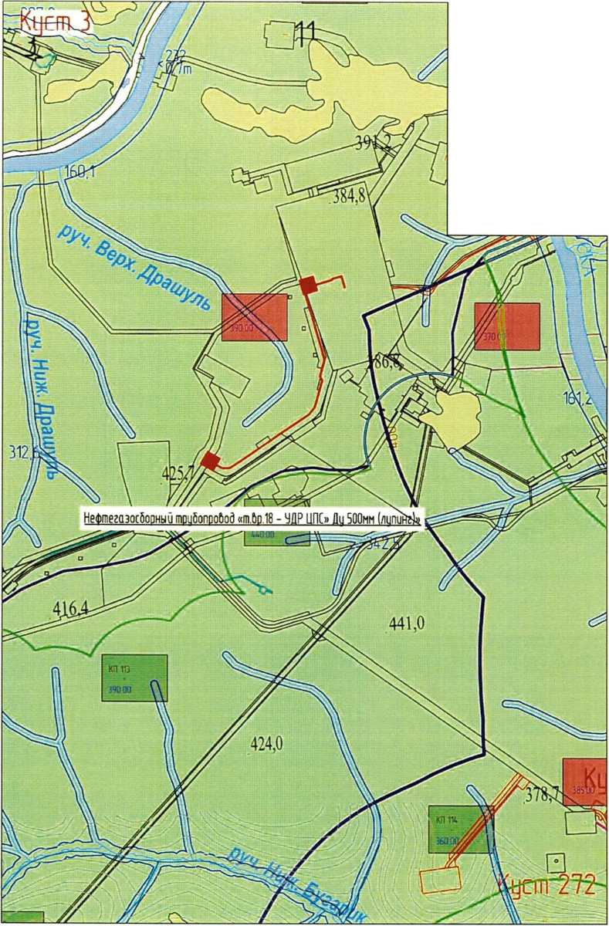

- 3 пояс ЗСО

- 2 пояс ЗСО

-1 пояс ЗСО

- границы бодоохранных зон

| - границы проектирования